**REF -**

**Schwebekörpermessgerät RA60 mit 600 mm Messglas**

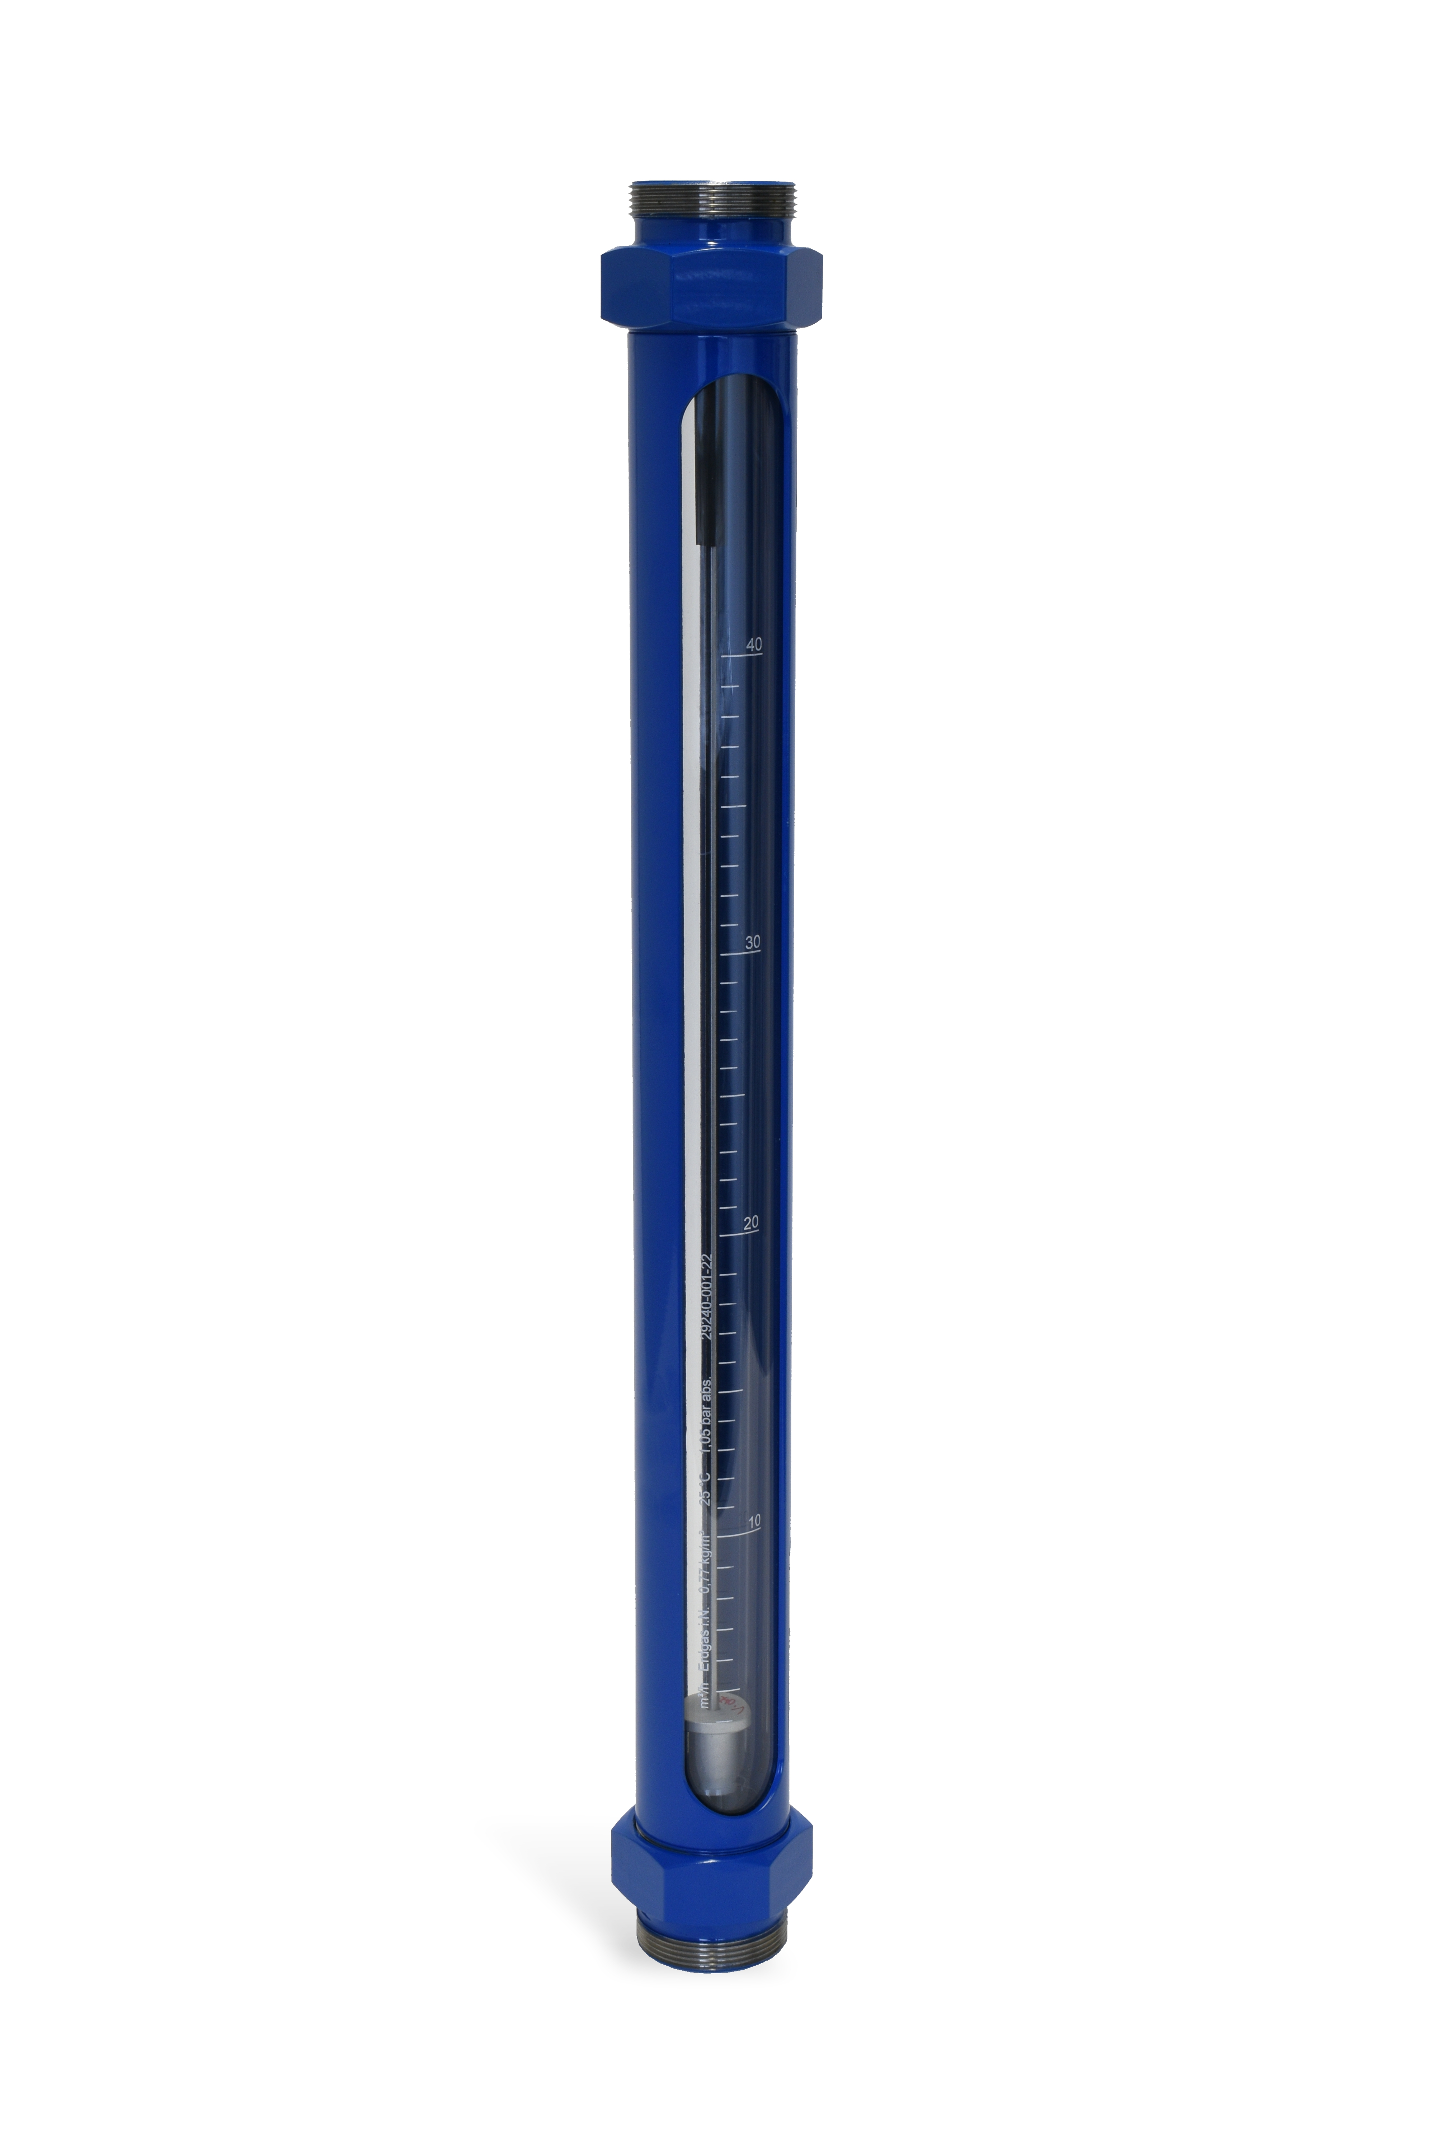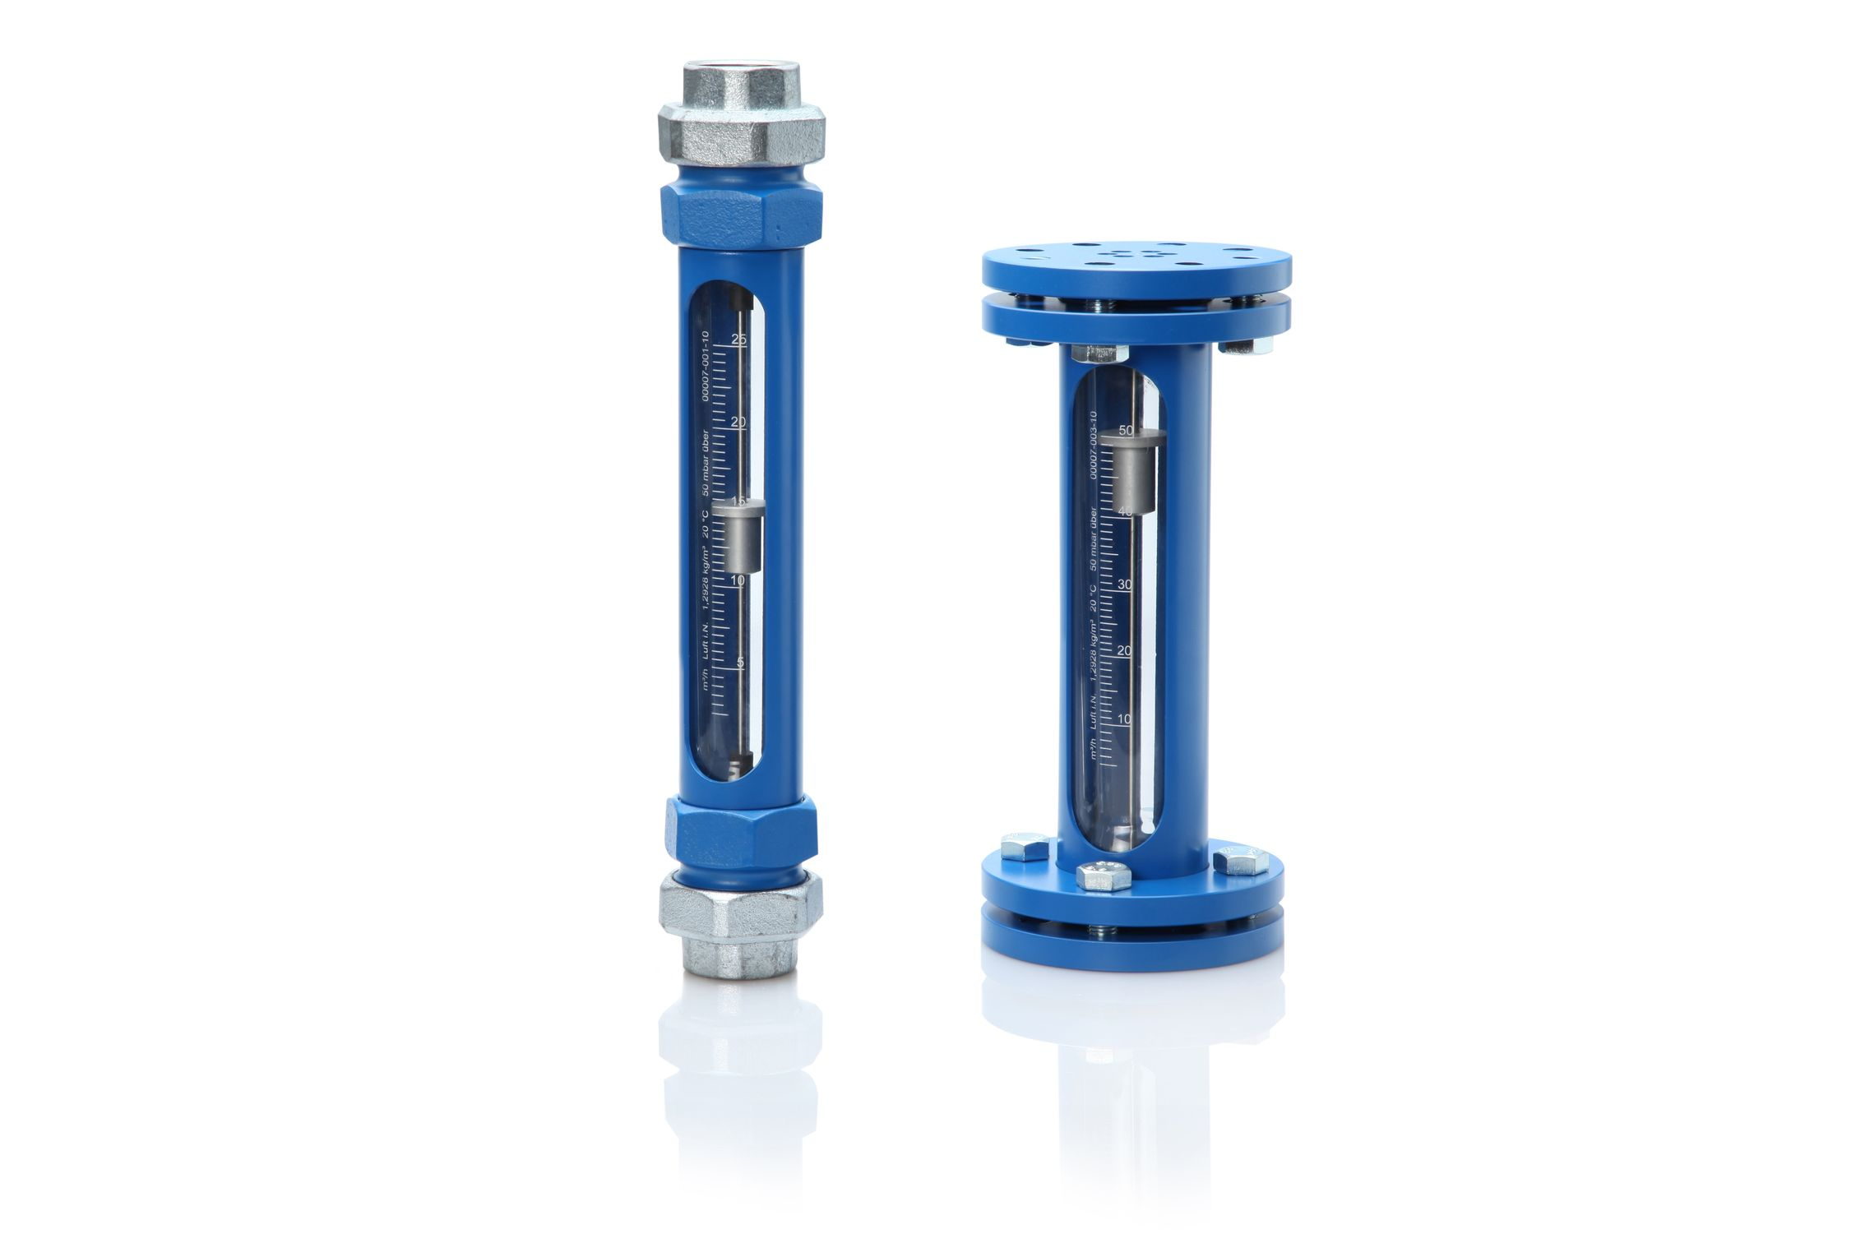

RA 60 Standard

RA 60 Messglas 600 mm

**Unternehmen:** KAMAX Tools & Equipment GmbH & Co. KG

**Branche:** Industrieofenbau, Werkzeugbau

**Einsatzverfahren:** Der Kunde hatte die Aufgabenstellung, eine reine Vor-Ort-Messung zu realisieren.

**Betriebsbedingungen:** Volumenstrommessung von 4 – 40 m³/h Erdgas bei niedrigem Betriebsdruck von 1,05 bar absolut und einer Temperatur von 25 °C.

**Problematik:** Der Abstand zwischen ablesender Person und Einbauort beträgt bedingt durch die Konstruktion der Ofenanlage, ca. 3 Meter. Das Ablesen einer normal großen Skala ist dadurch nur schwer möglich.

**Kirchner Lösung:** RA 60 mit einem Messglas, dass 2x (600 mm) so lang ist wie der Standard   
(300 mm). Das längere Messglas und das damit längere Messgerät ermöglichen eine deutlich längere Skala und damit eine leichtere Ablesbarkeit.

**Mitbewerber:** Es ist kein weiterer Hersteller bekannt, der Geräte mit so langen Skalen im Portfolio hat.

**Aktueller Stand:** Die Lösung wird seit vielen Jahren auch an andere Kunden verkauft.

**Fazit:** Für den Anlagenbauer eine sehr gute Möglichkeit, auch bei bauartbedingten Entfernungen eine Vor-Ort-Ablesung ohne zusätzliche Hilfsmittel zu ermöglichen.

Zusätzlich ist durch das längere Messglas eine Skala mit höherer Auslösung möglich und damit eine feiner abgestufte Ablesung.